Муниципальное автономное дошкольное образовательное учреждение
«Детский сад № 103»
город Пермь
Рекомендации родителям в рамках дня правовой помощи детям
«Правовое воспитание дошкольников.»

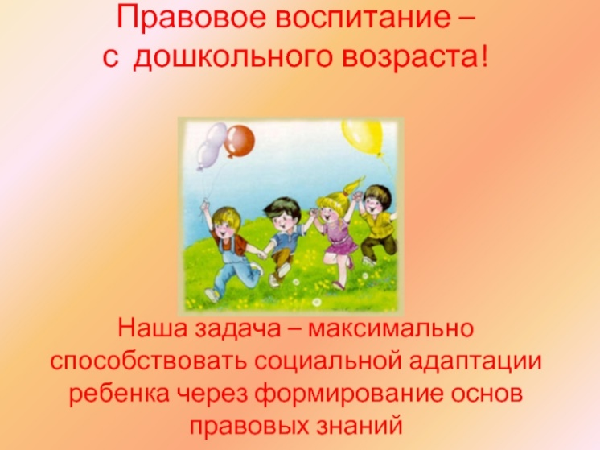
Консультацию для родителей
подготовила воспитатель:
Семакина Вера Андреевна.

В современном мире проблема социального развития подрастающего поколения становится одной из актуальных. Родители и педагоги как никогда раньше обеспокоены тем, что нужно сделать, чтобы ребенок, входящий в этот мир, стал уверенным, счастливым, умным, добрым и успешным.
Отмечается, что ускорение темпов развития общества, расширение возможностей социального выражения, возрастания человеческого фактора обусловливает необходимость существенных изменений в образовательной системе! Концепция предполагает не только усвоение детьми определённых знаний, но и развития личности, познавательных способностей, успешной социализации в обществе и активной адаптации.
Основной задачей является формирование у дошкольников гражданской ответственности и правового самосознания, духовности и культуры, инициативности, самостоятельности, толерантности, способности к успешной социализации в обществе и возможности социального самоопределения. Решение этих задач должно стать органической составляющей педагогической деятельности, интегрированной в общий процесс воспитания и развития.
Первым институтом социальных отношений является СЕМЬЯ.
Семья является первым социальным институтом, в который попадает ребенок с момента своего рождения.
Семья несет основную воспитательную функцию в нравственно-правовом становлении дошкольника. Зачастую именно в семье мы встречаем правонарушения родителей между собой и по отношению к собственным детям.
Такие нарушения в семье влияют на отрицательное развитие личности ребенка. Нормально функционирующая семья даст ребенку все основные нравственно-правовые знания. И, наоборот, дисфункции в семейных взаимоотношениях приводят к отклонениям ребенка — дошкольника от норм поведения в обществе, к отклонениям в право-сознании ребенка.
В первую очередь ребенка нужно познакомить с основными правовыми документами, в которых перечислены права индивида. Старшему дошкольнику уже под силу понять и запомнить некоторые названия таких документов, как Конвенция прав.
Далее следует развивать уважительное отношение и толерантность к разным людям, независимо от национальности, цвета кожи, полового признака и возраста. Все люди равны.
Чувства собственного достоинства будет эффективно формироваться через приятие собственных прав, а уважение к окружающим через ознакомление детей с нормами и правами другого человека.
В семье нужно всегда подчеркивать и обращать детское внимание на нормы поведения среди людей.
В настоящее время система нормативного обеспечения прав детей достаточно представлена в документах международного права, нормативно-правовых актах на федеральном и региональном уровнях.
Назовем основные документы, обеспечивающие защиту детства:
- Декларация прав ребёнка (1959г)
- Конвенция ООН о правах ребёнка (1989г)
Конвенция о правах ребенка — основной международный правовой документ, который рассматривает права ребенка с точки зрения международного права.
Права ребенка — свод прав детей, зафиксированных в международных документах по правам ребенка. Согласно Конвенции о правах ребенка, ребенок — это лицо, не достигшее 18 лет. Государство берет на себя обязательство защищать детей, поэтому они имеют такие же права, как и взрослые.
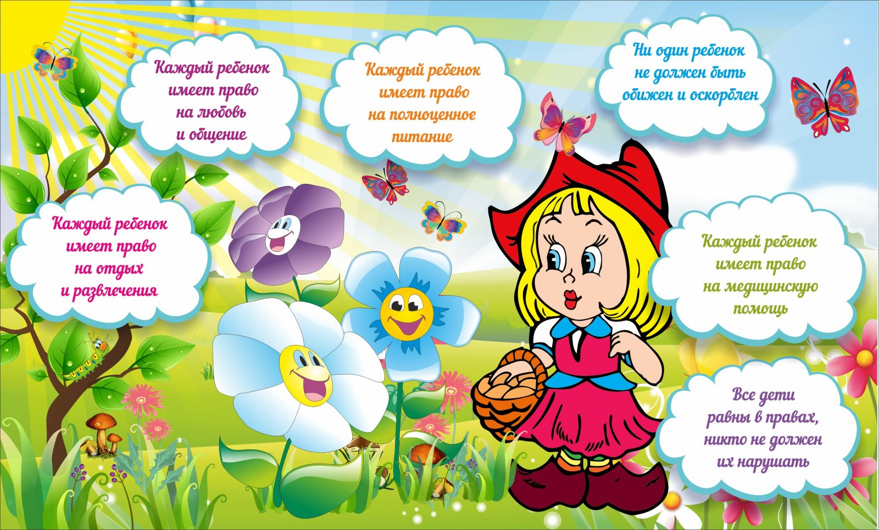
Наполняя ребенка ощущением значимости, соблюдая его права и используя правильный психологический подход, мы формируем доверие ребенка к нам, а это, в свою очередь, даст основу воспитания во всех направлениях, включая нравственно-правовое образование.

